****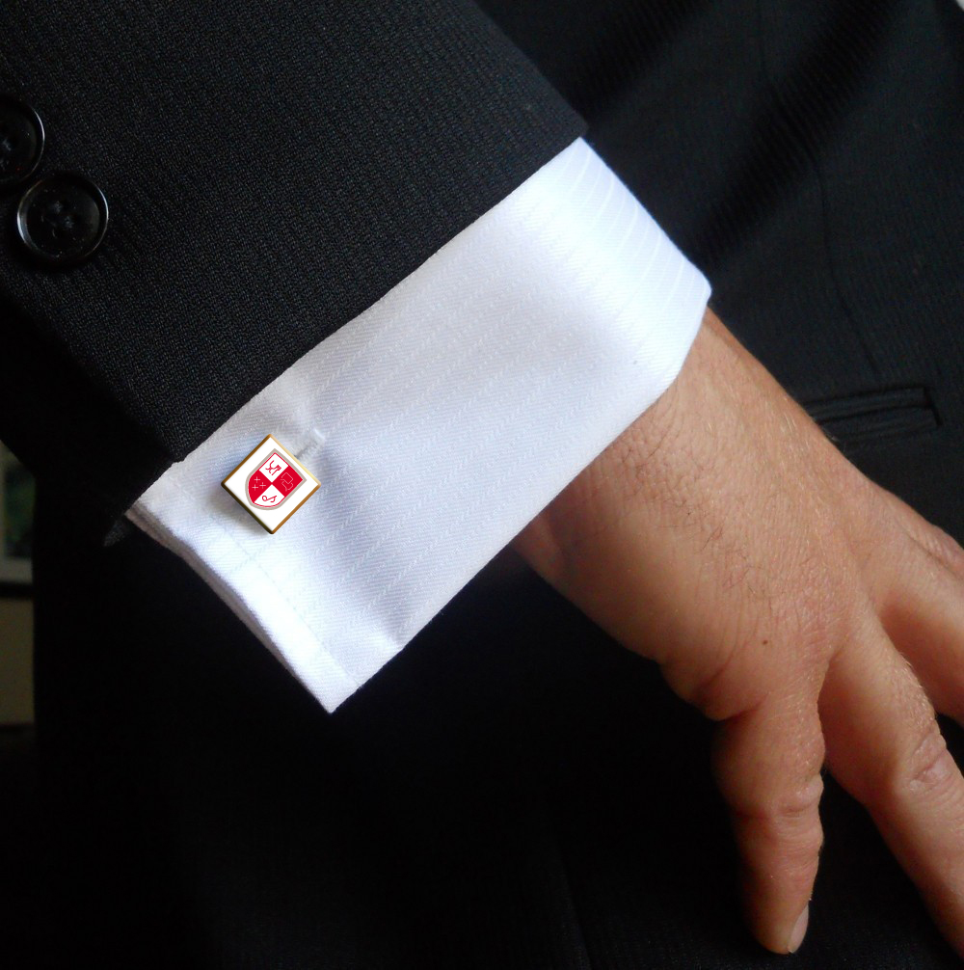**Inschrijfformulier Deelname**

**Bredasche Heerenzitting op 22 november 2020**

Wij verzoeken u dit formulier volledig en juist in te vullen

1. Bedrijfsnaam* : 
2. Contactpersoon* : 
3. Adres* : 
4. Postcode* : 
5. Woonplaats* : 
6. E-mailadres* : 
7. Telefoonnummer* : 
8. Factuur NAW gegevens** : 
9. Referentiepersoon Factuur** : 
10. Emailadres Factuur** : 
11. Referentie/order/kostenplaats** : 
12. Inkoopprocedure** indien deze van toepassing is deze als bijlage meesturen

**\* Verplicht **Indien voor de factuur afwijkende gegevens vermeld dienen te worden**



Ja, wij nemen graag deel aan Bredasche Heerenzitting op 22 november 2020 en wij nemen tafel(s)



voor zes personen à € 1950,- per tafel en/of tafel(s) voor acht personen à € 2600,- per tafel,

exclusief BTW.



**Wij geven toestemming\*** om de bedrijfsnaam te vermelden voor uitingen.

Indien een andere naam of tekst voor uitingen dan hier vermelden:

Naam/Tekst : 

|  |  |  |
| --- | --- | --- |
| Naam | Datum | Handtekening (digitaal of handmatig) |
|  | 29 november 2019 |  |

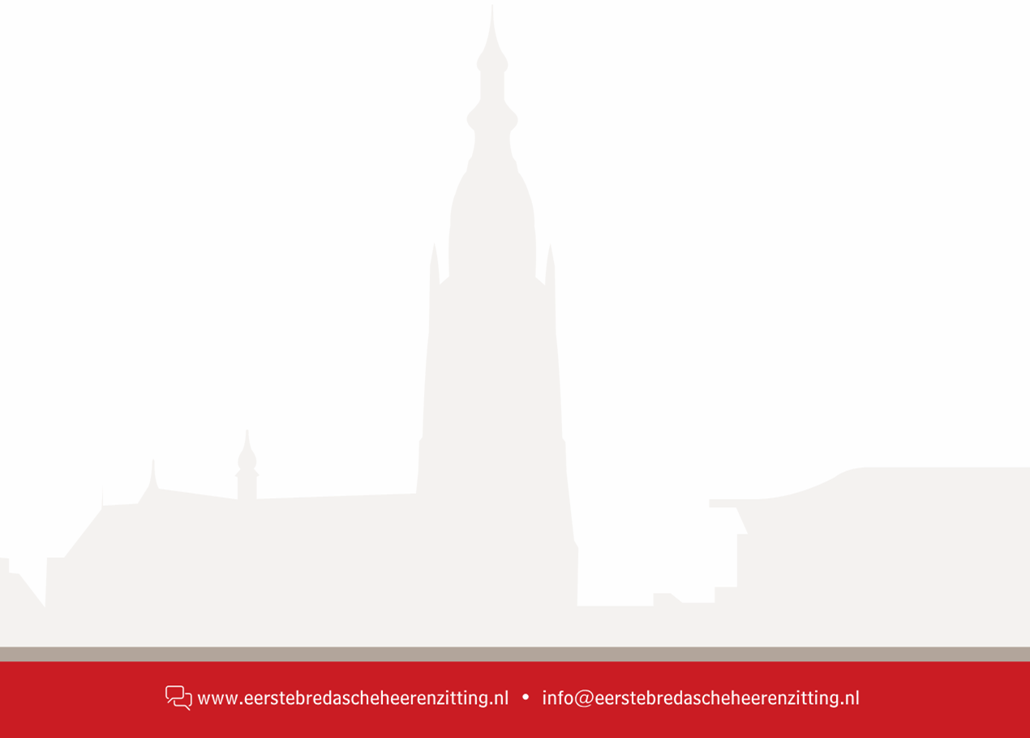Gelieve deze inschrijving digitaal ondertekend of na ondertekening gescand te mailen naar [info@eerstebredascheheerenzitting.nl](mailto:info@eerstebredascheheerenzitting.nl). **Vergeet niet uw toestemming voor vermelding bedrijfsnaam aan te geven.** Op eerstebredascheheerenzitting.nl vindt u alle informatie, zoals dit inschrijfformulier

Door het invullen en ondertekenen van dit inschrijfformulier bevestigt U de deelname en afname en dat U akkoord gaat met de betalings- en annuleringsvoorwaarden.

Er geldt een betalingsdatum van 30 dagen na factuurdatum. De facturering start vanaf 1 juli 2020.

Bij annulering (schriftelijk) bedragen de kosten tot 16 weken voor de evenementdatum 25 %;

tot 12 weken 50%; tot 8 weken 75% en binnen 4 weken 100% van de totale overeengekomen

prijs. Inschrijving vindt plaats op volgorde van binnenkomst.

*De Stichting Eerste Bredasche Heerenzitting heeft de ANBI-status*